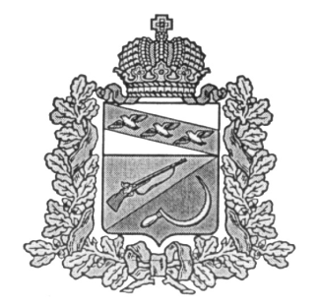
АДМИНИСТРАЦИЯ
КРУТОВСКОГО СЕЛЬСОВЕТА
ЩИГРОВСКОГО РАЙОНА КУРСКОЙ ОБЛАСТИ

П О С Т А Н О В Л Е Н И Е

от « 03 » сентября 2015 года № 81
Об уточнении адреса домовладения

1. На основании технического паспорта от 15.10 . 1988 года Администрация Крутовского сельсовета Щигровского района Курской области постановляет :
1. Уточнить адрес домовладения с кадастровым номером 46:28: 090102:303, принадлежащий Иванову Александру Николаевичу по адресу: 306539, РФ, Курская область, Щигровский район , Крутовский сельсовет, д. 1-й Патепник.
2. Контроль за исполнением настоящего постановления возложить на заместителя Главы Крутовского сельсовета Авдееву Н.Н.
2. Постановление вступает в силу со дня его подписания.

Глава Крутовского сельсовета Н.Н. Шеховцова

Глава Крутовского сельсовета Н.Н. Шеховцова

